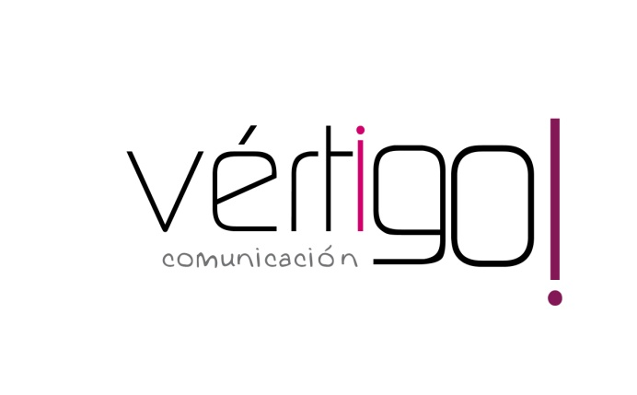

OFF julio
DEL 1 AL 31
CASH SUR

- Prepárate para el verano en Cash Sur, llévate filete de caballa en aceite Lola de 1 kilo y 60 gramos a 5 euros con 35 y aceitunas rellena Mercasur de 150 gramos a 48 céntimos, precios sin IVA. En Cash Sur trabajamos pensando en tu ahorro.

- Atención oferta, agua Lanjarón de litro y medio a 34 céntimos y ron añejo Barceló de 70 cl a 9 euros con 57, precios sin IVA. En Cash Sur trabajamos pensando en tu ahorro.

- Prepárate para el verano en Cash Sur, llévate el litro de cerveza Estrella del Sur por sólo 67 céntimos y queso mezcla curado cinco ovejas a 5 euros con 25 el kilo, precios sin IVA. En Cash Sur trabajamos pensando en tu ahorro.

- Atención oferta, suavizante azul, colonia o pétalos de rosa Mercasur de 4 litros a sólo 99 céntimos y papel higiénico Renova de 12 rollos a 1 euro con 19, precios sin IVA. En Cash Sur trabajamos pensando en tu ahorro.

- Prepárate para el verano en Cash Sur, llévate vino blanco, tinto o rosado Gran Duque de 1 litro por sólo 74 céntimos y yogurt de sabores Kalise en pack de 4 a 73 céntimos, precios sin IVA. En Cash Sur trabajamos pensando en tu ahorro.

